河北省气候影响评价

（2019年9月）

河北省气候中心
目 录
一、基本气候概况 4
二、主要气候特征 4
1、气温 4
2、降水 5
三、主要天气气候事件 7
1、高温 7
2、气象干旱 8
3、强降水 9
四、雄安新区气候特征 11
五、天气气候条件对农业影响 11
六、下月气候预评估 11

资料及方法说明
- 资料来源
使用了河北省142个气象观测站观测资料。
2. 评价方法
2.1 气温使用气温距平△T评定：
3.0℃≤△T 异常偏高
2.0℃≤△T＜ 3.0℃ 显著偏高
1.0℃≤△T＜ 2.0℃ 偏高
-1.0℃＜△T＜ 1.0℃ 正常
-2.0℃＜△T≤-1.0℃ 偏低
-3.0℃＜△T≤-2.0℃ 显著偏低
△T≤-3.0℃ 异常偏低
2.2 降水使用降水距平百分率△R%划分：
100%≤△R% 异常偏多
50%≤△R%< 100% 显著偏多
25%≤△R%＜ 50% 偏多
-25% ＜△R%＜ 25% 正常
-50% ＜△R%≤-25% 偏少
-80% ＜△R%≤-50% 显著偏少
△R%≤-80% 异常偏少

2019年9月河北省气候影响评价

一、基本气候概况
河北省2019年9月基本气候概况：全省平均气温21.5℃，较常年偏高1.9℃，为历史同期（9月）第二高年份，宣化、涿鹿和滦平等23个县（市、区）的月平均气温突破历史同期（9月）最高值；全省平均降水量35.3毫米，较常年偏少30%，属偏少年份。9月主要天气气候事件：月内气温偏高，多地出现高温天气；降水偏少气象干旱发展；中旬出现一次强降水过程。

二、主要气候特征

1、气温
9月，全省平均气温21.5℃，较常年偏高1.9℃，与2017年并列历史同期（9月）第二高（图1）。各地平均气温在13.4～23.9℃之间。长城以南大部分地区平均气温在20℃以上，正定、任丘最高，为23.9℃；张家口北部、承德西北部低于16℃，康保13.4℃，为全省最低（图2）。
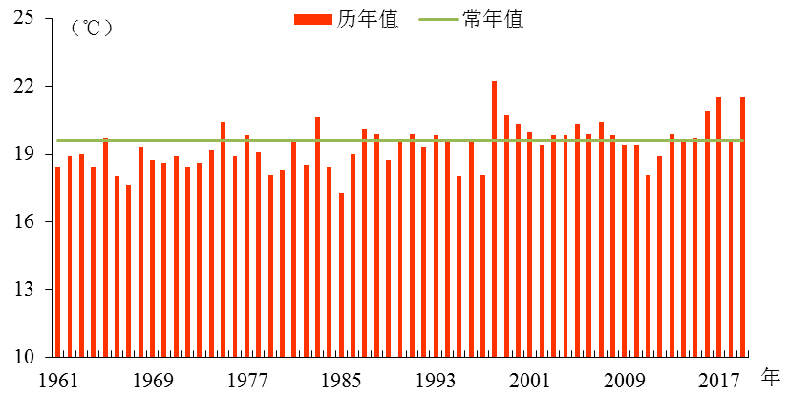
图1 河北省9月平均气温历年变化（℃）
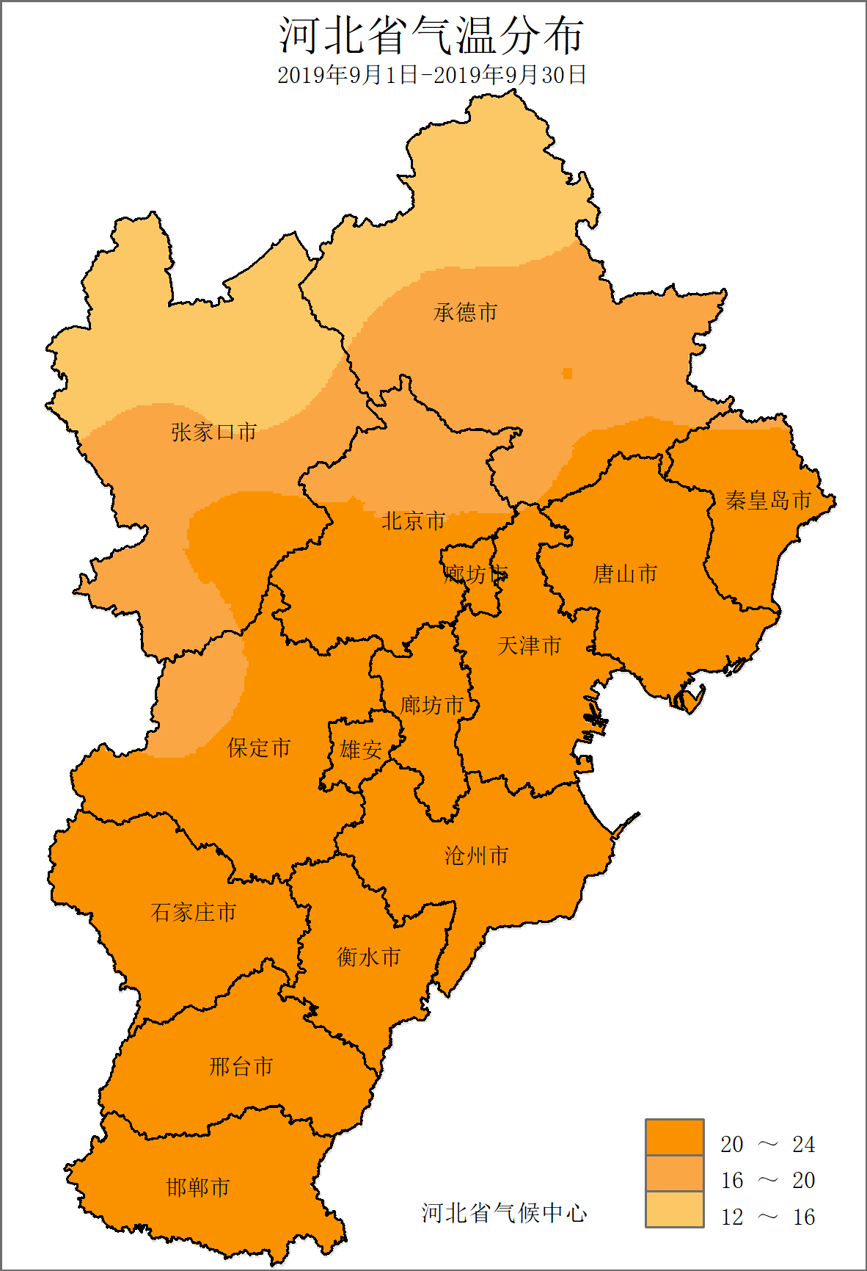 | 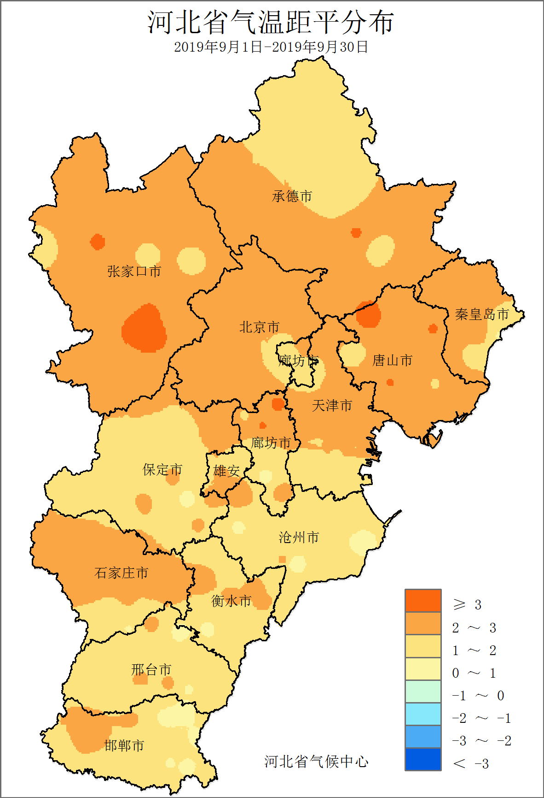
图2 河北省2019年9月平均气温（℃） | 图3 河北省2019年9月平均气温距平（℃）
与常年相比，全省平均气温偏高1.9℃，属于偏高年份。空间分布上，全省大部分地区的气温偏高1℃以上，张家口大部、承德中南部、秦唐大部、廊坊中部、保定北部、石家庄大部、衡水中部和西部以及邢台、邯郸和沧州的局部等地区偏高2℃以上，张家口中部、唐山西北部和承德局部偏高超过3℃为异常偏高区域，其中，涿鹿偏高4℃，为全省偏高最多。宣化、涿鹿和滦平等23个县（市、区）的月平均气温突破历史同期（9月）最高值（图3）。

2、降水
9月，全省平均降水量35.3毫米，较常年偏少30%（图4）。各地降水量在9.3～106.3毫米之间。张家口大部、承德中部和西部、保定中西部、石家庄中部和北部、邢台西北部、邯郸西南部以及廊坊北部等地区降水量在50毫米以上，其中行唐106.3毫米，为全省最多（图5）。
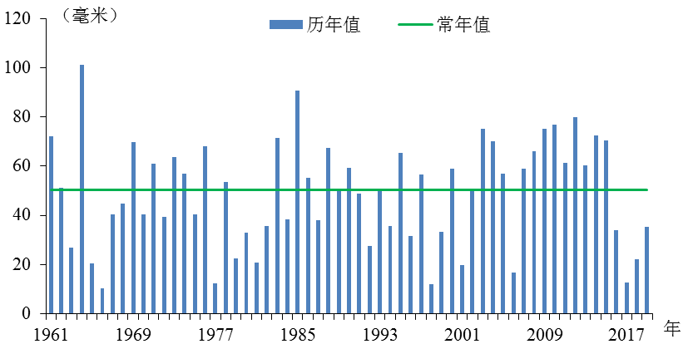
图4 河北省9月降水量历年变化（毫米）
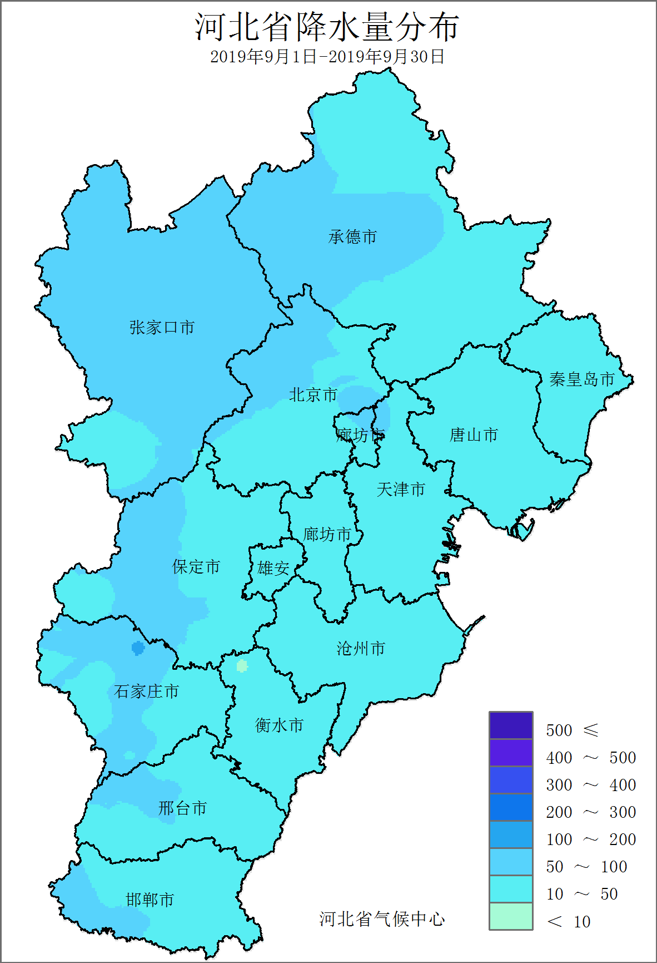 | .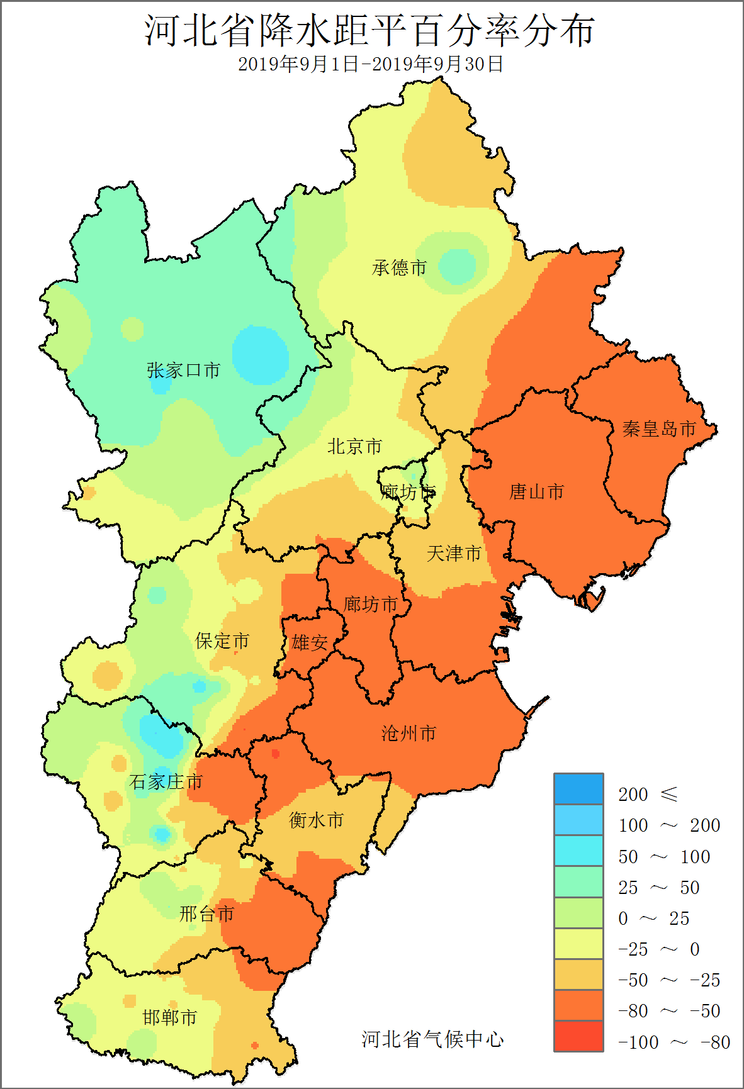
图5 河北省2019年9月降水量（毫米） | 图6 河北省2019年9月降水距平百分率（%）
与常年相比，全省平均降水量属偏少年份。承德东南部、秦唐大部、廊坊大部、沧州大部、衡水的北部和南部、雄安新区以及保定、石家庄、邢台和邯郸的部分地区降水偏少5成以上，安平偏少81.4%，为全省偏少最多（图6）。尚义、张北和张家口等12个县（市、区）的最长连续无降水日数（连续17天无降水）突破历史同期（9月）最大值。

三、主要天气气候事件
9月主要天气气候事件：月内气温偏高，多地出现高温天气；降水偏少气象干旱发展；中旬出现一次强降水过程。

1、高温
9月，全省出现≥35℃高温天气44站次，是历史同期（9月）高温站次的4.7倍，为2003年以来同期（9月）最多年份（图7）。
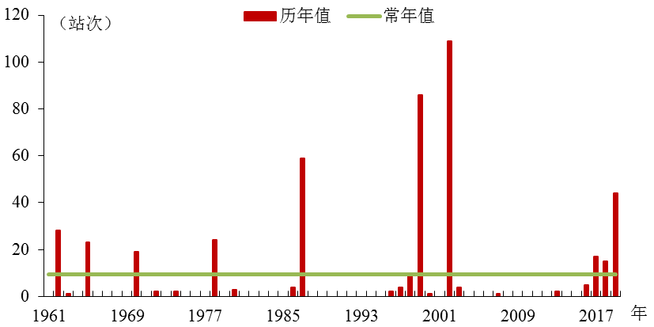
图7 河北省9月高温天气历年发生站次
9月，我省大部分地区气温偏高，日最高气温出现在石家庄，为37.2℃（2019年9月8日），位列该站日最高气温历史同期（9月）第二位。宣化、承德、涿鹿和廊坊等45个县（市、区）平均最高气温突破历史同期（9月）极值（图8），涿鹿、兴隆和三河等16个县（市、区）日最高气温突破建站以来历史同期（9月）极值。
9月7～8日，全省37个县（市、区）出现≥35℃高温天气过程，共涉及9个设区市，主要分布在石家庄大部、邢台的西部和北部、邯郸西部、廊坊大部、沧州西北部、承德东南部、保定和张家口的局部等地区（图9）。8日高温影响范围最广，有36个县（市、区）出现高温天气，为2003年以来同期（9月）最广。
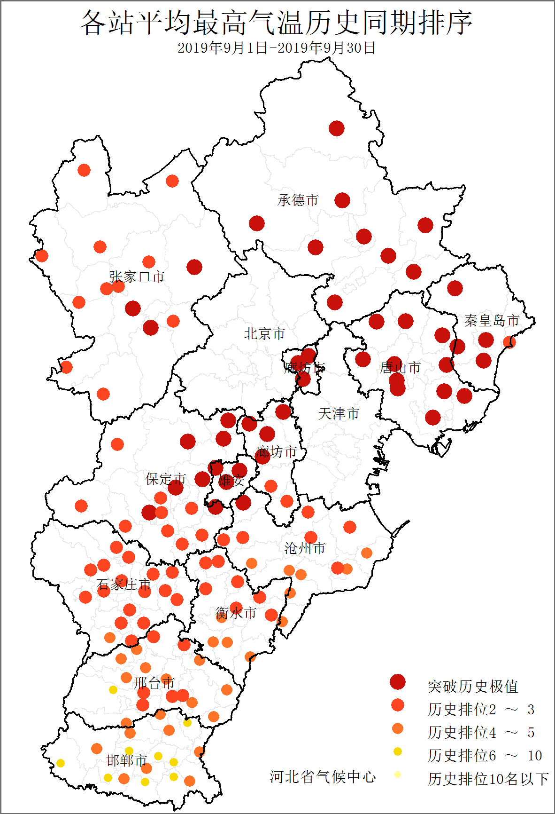 | 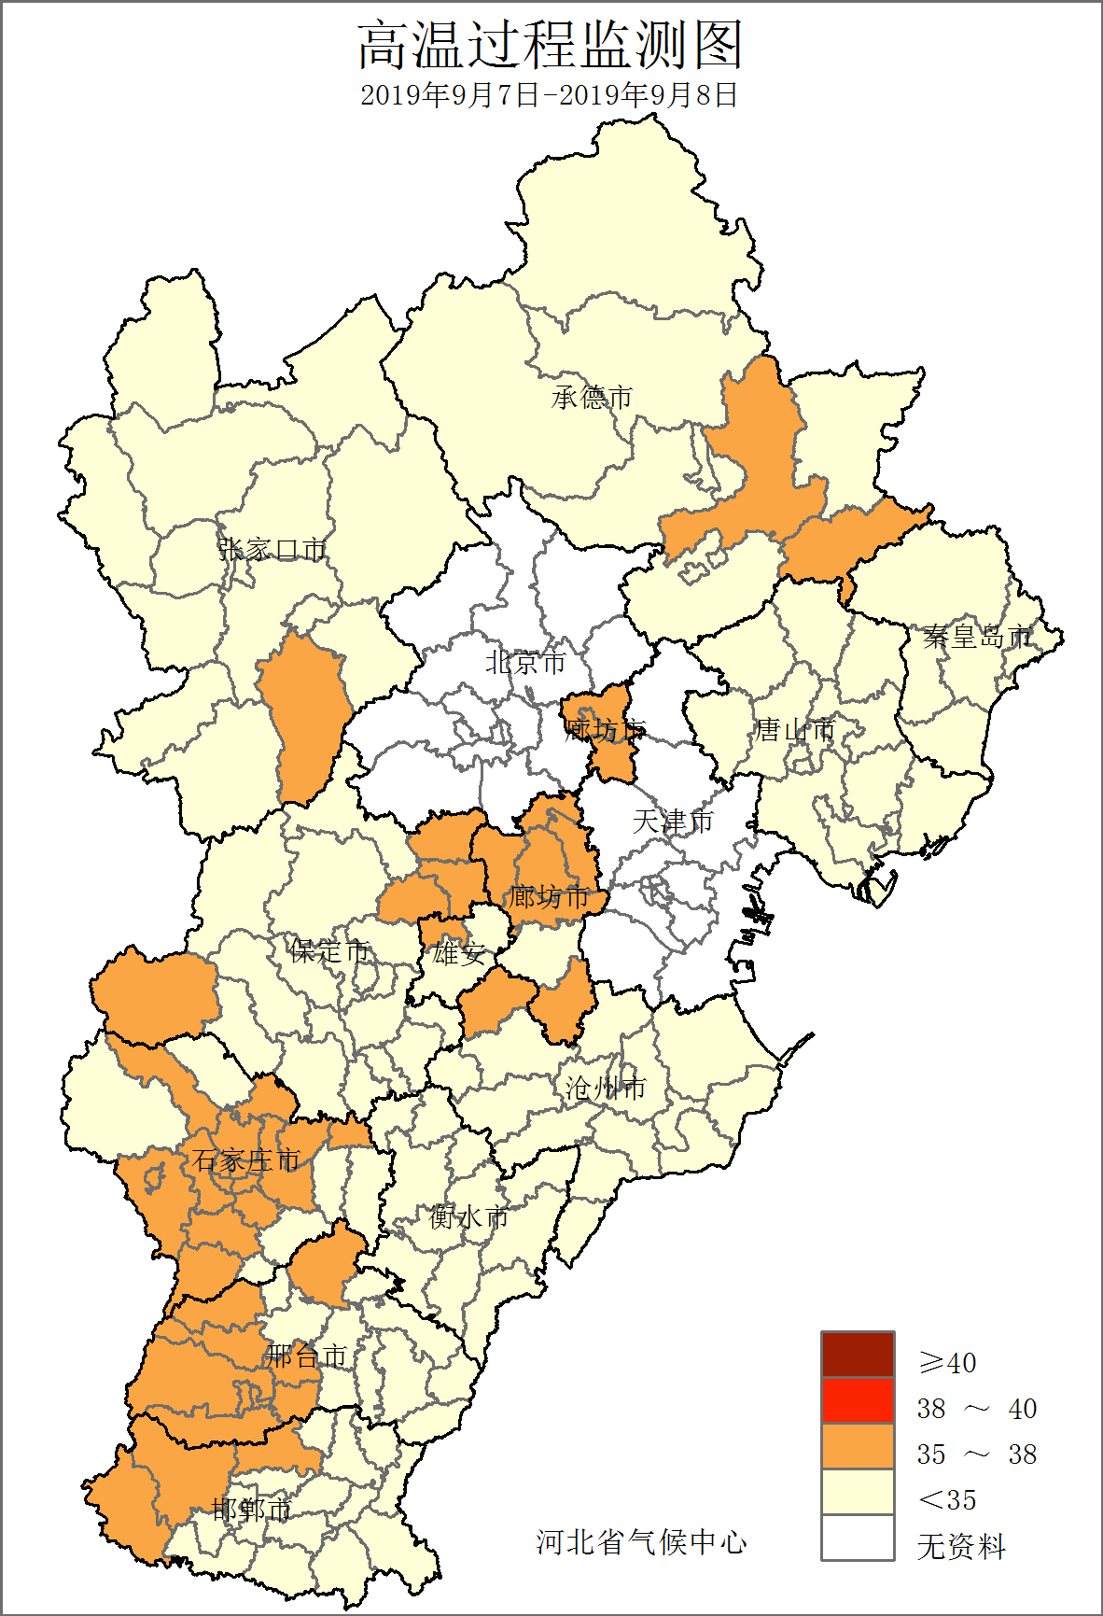
图8 河北省2019年9月平均最高气温历史同期排序 | 图9 河北省2019年9月7～8日高温过程监测图

2、气象干旱
9月，我省降水偏少，气象干旱阶段性发展，中旬的一次强降水过程对旱情有所缓解（图10）。
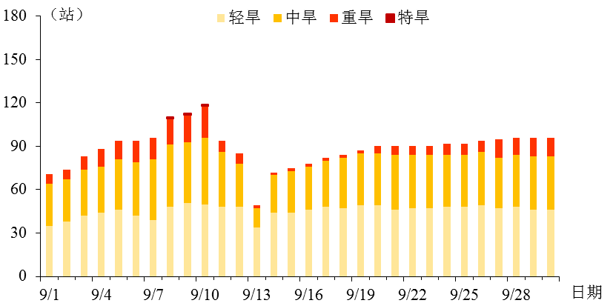
图10 河北省2019年9月逐日干旱发生情况（站）
9月10日，干旱影响范围最广，全省119个县（市、区）发生气象干旱，承德南部、唐山中西部、张家口东部、廊坊中部和北部、沧州西部、保定东北部、雄安新区、石家庄中南部、衡水中西部、邢台中西部、邢台中西部以及邯郸中西部等地区达到中旱或以上等级（图11），其中23个县（市、区）达到重旱等级以上。11～13日，全省经历了一次强降水过程，干旱状况得到明显缓解，13日，除石家庄、邢台和邯郸的部分地区外，全省其余地区均为轻旱或以下等级（图12）。
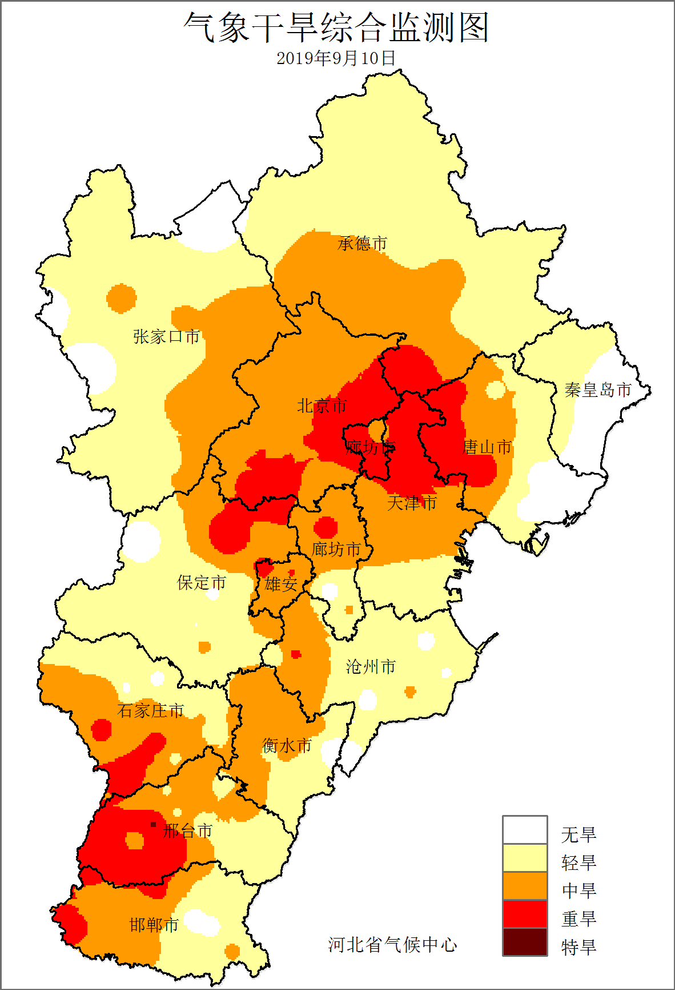 | 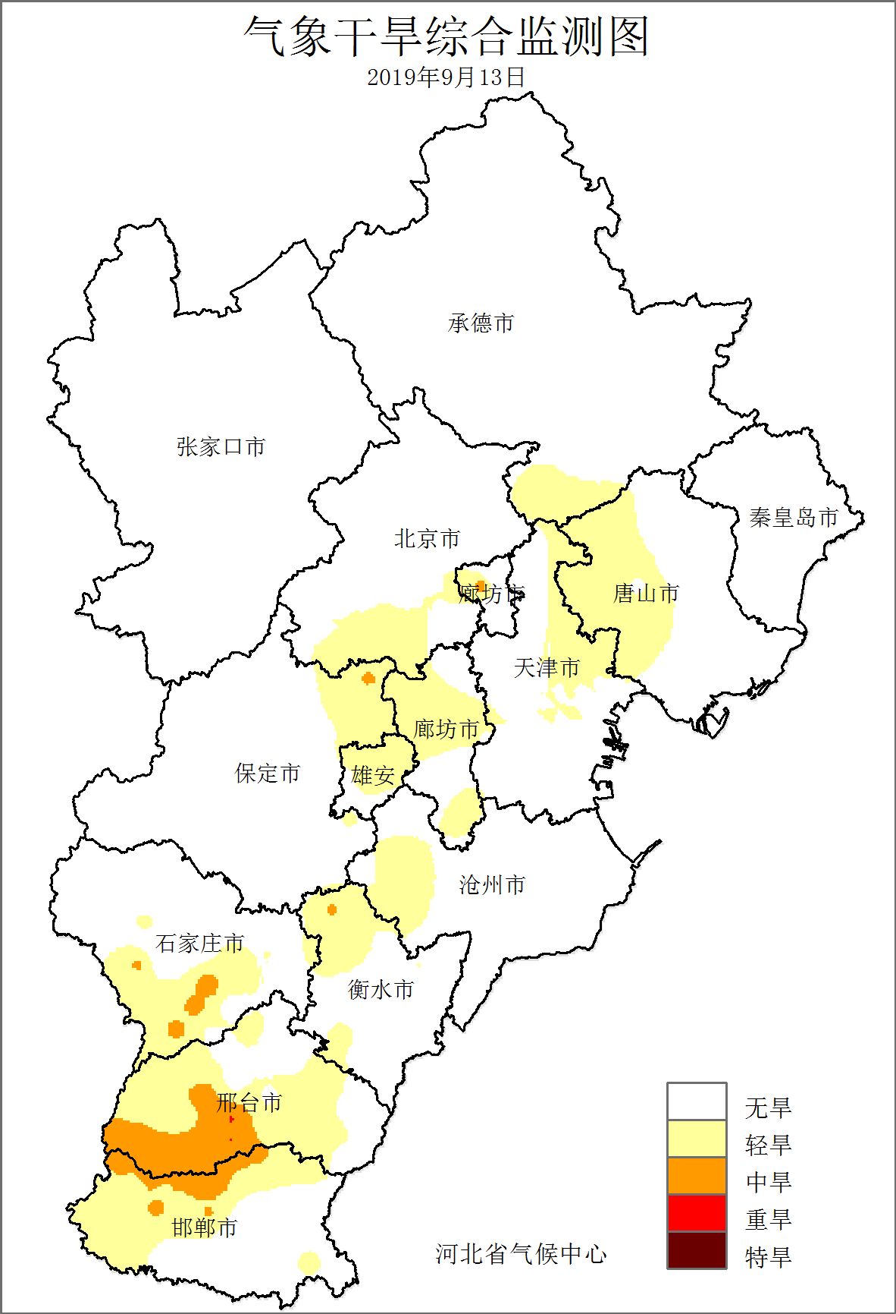
图11 河北省2019年9月10日气象干旱  监测图 | 图12 河北省2019年9月13日气象干旱  监测图

3、强降水
9月9～13日，我省出现持续性、大范围降雨过程。降雨覆盖全省142个县（市、区），平均降雨量为34.6毫米，行唐106.3毫米为全省最大（图13）。期间，12个县（市、区）连续5天出现降雨，78个县（市、区）达到连阴雨标准，张家口连阴雨日数（5天）位居历史同期（9月）第二位。10日，全省9个县（市、区）的日降雨量达到暴雨等级，其中行唐、正定、唐县、新乐和元氏5个县（市、区）的日最大降水量突破历史同期（9月）极值。
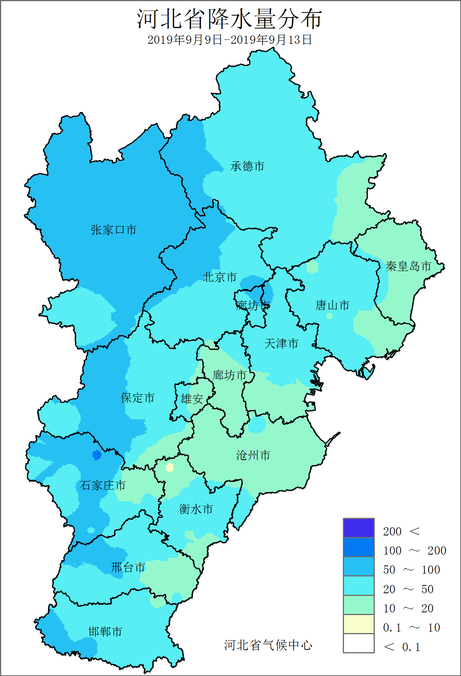 | 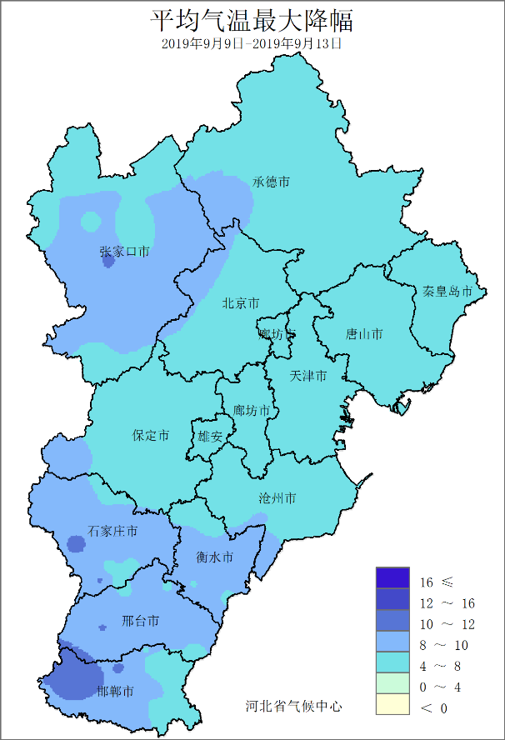
图13 9月9～13日河北省降水分布  （毫米） | 图14 9月9～13日河北省平均气温  最大降幅 （℃）
受此次降雨过程影响，全省气温持续下降，截止至9月12日，张家口、承德、保定和秦皇岛等部分地区已达到气象意义上的入秋标准。此次过程平均气温最大降幅达到10℃以上的区域主要位于邯郸、石家庄的西部山前区域和张家口市的9个县（市、区），武安市最大，达到12℃（图14），位列武安市历史同期（9月）平均气温最大降幅的第三位。

四、雄安新区气候特征
9月，雄安新区平均气温22.4℃，较常年偏高2℃，属于显著偏高年份，为近20年来同期（9月）最高。新区平均降水量19.2毫米，较常年偏少61.3%，属显著偏少年份。
9月，雄安新区主要气象灾害有高温和气象干旱。平均高温日数0.3天，较常年偏多0.3天，为2001年以来同期（9月）最多，其中容城和雄县的日最高气温分别为35.2℃、34.9℃，突破各站历史同期（9月）极值。平均干旱日数30天，较常年偏多6天，为2004年以来同期（9月）最多年份。

五、天气气候条件对农业影响
9月春玉米为成熟～收获期，夏玉米为乳熟～收获期，棉花为吐絮期，大豆为鼓粒～收获期，谷子为乳熟～成熟期，玉米发育期略偏晚，其它作物发育期接近常年。
本月光温充足，中旬东南部阶段性光温不足，对当地棉花吐絮和玉米灌浆有不利影响，其它时段和地区的天气条件对当地秋作物生长有利。月内降水集中，时空分布不均，大部分地区降水不及常年，东部和东北部存在一定旱情。

六、下月气候预评估
预计2019年10月河北省西部地区降水量较常年偏多1～3成，其他地区接近常年；河北省东北部地区平均气温较常年偏高0.5～1℃，其他地区平均气温较常年偏高0.5℃左右。
10月为我省秋收秋种的关键时期，根据农业生产状况和为未来天气，建议：各地应尽快收获成熟的秋作物，抓住晴好天气晾晒，并积极做好小麦备播工作，墒情不足的需及时造墒。

主班：杨宜昌
副班：许启慧
签发：于长文

